AUAR·雪妃
基于 KV260 的多模型视觉、语音交互与执行监督系统
技术文档｜赛事方模板审阅稿 V1｜2026年11月2日

摘要
AUAR·雪妃是一套面向桌面交互的软硬件协同原型，以AMD KV260完成视觉感知、板端业务与受监督执行，并通过局域网调用Windows语言模型和语音合成。PS侧组织相机采集、预后处理、目标跟踪、身份匹配、音频前端、语音识别、记忆及角色显示；PL侧复用单个B4096 DPU运行YOLOX-Nano、YuNet与SFace，并以自研逻辑完成命令许可、限速、租约和PWM输出。
项目重点处理多模型共享、旧数据接受边界、有效回答交付和执行接口一致性。历史固定输入对照中，YuNet路径中位耗时由124.02ms降为61.41ms，SFace由520.86ms降为13.56ms；SFace独立1000对测试的FP32与INT8模拟准确率均为98.8%，错误类型有变化。宽版联合平台使用66,960个LUT、710个DSP，WNS为0.001ns。另有正常业务30.004秒观察中CPU平均78.65%、DPU任务忙时平均6.27%的记录。
系统已有联合硬件、三模型视觉、交互软件及阶段验证材料，并形成合同驱动的PYNQ代码/测试生成Skill离线初版。以上数字分别属于对应版本与测量条件。较新保存版本仍需恢复音频就绪并完成同版整机复验；机械行程、真实声学首声、长期稳定性和最终发布复现尚待补齐。

第一部分 作品概述

1.1 功能与特性
系统通过相机感知人体与人脸，组织目标轨迹、身份登记与匹配；以MCP01完成真实录放音，结合板端语音识别和主机语言模型/TTS形成回答，并在屏幕显示角色及字幕。视觉结果可驱动单轴随动，自研PL逻辑校验命令上下文并提供限速、租约和停止机制。板端记忆按来源保存，完整播放确认后提交回答历史，经摘要校验后回收原文。上述功能已有分阶段实现和验证记录，最终同版整机与机械验收待补。

1.2 应用领域
面向桌面数字角色、交互展示与嵌入式教学研究。视觉链提供交互对象信息，语音链提供自然语言输入输出，执行链用于单轴朝向调整。模块化划分也可用于研究多模型资源共享、感知时效、异步结果接受和可复现验证。当前定位为实验原型；扩展到具体应用前，应按其用户、场地和负载完成专门验收。

1.3 主要技术特点
采用KV260 PS、PL和Windows主机协同：单个B4096承担三个INT8视觉模型的核心网络计算，PS保留预后处理、调度及业务；较新版本把音频前端、ASR和记忆放在板端，主机保持现有27B和OmniVoice。自研AXI4-Lite监督IP使用会话、代次、序号、影子字段和有限租约组织运动事务。模型、模板、固件、原生库与配置按版本配套，利用固定向量、黄金参考、资源报告和运行日志逐层验证。

1.4 主要性能指标
指标 | 对应记录
YuNet路径中位耗时 | 61.41ms，固定输入40次
SFace路径中位耗时 | 13.56ms，对齐输入8次
SFace独立配对准确率 | 98.8%，主机INT8模拟
联合平台LUT / DSP | 66,960 / 710
WNS | 0.001ns

各项为阶段测量，条件详见第三部分。

1.5 主要创新点
1. 将多模型视觉与目标时效组织为单DPU共享流程，关注有效业务结果。
2. 以PL独立许可、限速及租约约束运动，保持软件与硬件接口一致。
3. 将播放确认、来源记忆、摘要回收及反例验证串成可追溯交付链，并提炼接口合同生成Skill。

1.6 设计流程
需求与范围确认→官方DPU基线→自研监督IP及联合平台→模型改写、量化与编译→固定向量及质量评估→视觉/语音/记忆接入→故障与性能优化→工件配对及材料归档。最后按统一release补齐整机、机械、冷启动和第三方复现验收。

第二部分 系统组成及功能说明

2.1 整体介绍
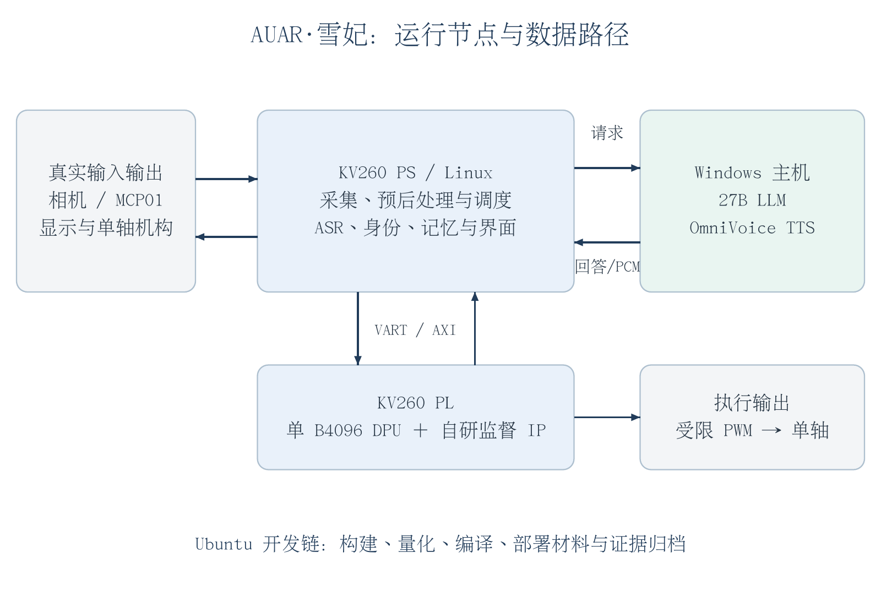
图1 系统整体框图；各运行节点与输入输出关系
系统由KV260感知与业务节点、Windows模型服务、相机、USB音频设备、显示链及单轴执行机构组成。Ubuntu提供开发工具链。视觉路径在板端完成，语音识别后的转写与上下文发送给Windows，回答和音频返回板端播放。运动路径由PS生成请求，PL管理输出许可并产生PWM。
当前实现不包含声学声源定位。看图问答、视觉说话人和声纹DPU属于未完成或待适配范围，未作为本稿已验收功能。工程内部使用aura命名，作品对外名称统一为AUAR·雪妃。

2.2 硬件系统介绍

2.2.1 硬件整体介绍
模块 | 作用与接口 | 已知参数或状态
KV260 | PS运行Linux与业务，PL提供DPU和自研监督 | 实现器件xck26-sfvc784-2LV-c
相机 | 唯一图像采集，供目标、人脸与预览共用 | 最终SKU/分辨率随发布清单补齐
MCP01 | USB录放音 | 较新保存状态未枚举，需恢复后复验
显示链与屏幕 | 显示角色、字幕、视觉及控制界面 | 既有1024×600显示记录，冷启动待复验
单轴机构 | 摄像头朝向调整 | 独立动力；零点、角度与最终结构图待补
Windows主机 | 27B语言模型与OmniVoice推理 | 最终GPU和迁移回执待确认
Ubuntu开发机 | FPGA构建、模型适配、检查与归档 | 2022.2工具链与Vitis AI 3.0

2.2.2 机械设计介绍
机构采用水平单轴方案，视觉输入与转轴构成闭环；安装需要确定相机光轴、转轴中心、固定底座、线束余量和允许行程。软件控制量为PWM脉宽，实际角度取决于舵机、装配与标定。500–2500µs是数字接口能力，不能直接换算为已验收的±90°行程。
当前材料未提供可确认的最终机械CAD、尺寸图和装配实物照片。下列图位用于补充真实资料，不使用示意图代替机械成果。

图2 待补最终机械设计图：总装、转轴/支架、关键尺寸、零点和限位

2.2.3 电路各模块介绍
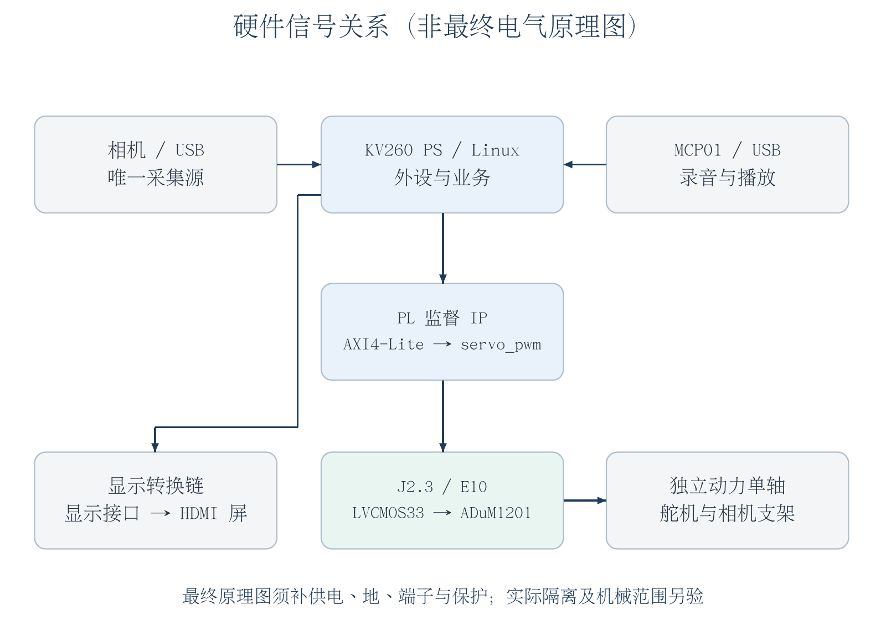
图3 外设与运动信号关系示意；实际电源、地与接口以最终原理图为准
控制信号由PS经AXI4-Lite写入自研IP，PL输出servo_pwm。宽版XDC将该端口约束到E10、LVCMOS33；项目连接记录对应J2.3，使用ADuM1201及独立舵机供电。最终需要补充两侧供电/地、信号端子、保护与实测波形，器件名称本身不证明实际隔离效果。[V19–V22]
监督逻辑控制时钟为100MHz，时间使能约1µs，PWM周期20ms，帧边界最大步进4µs。执行许可包含session、epoch、seq、reference、target和lease；过期或STOP关闭输出。源帧年龄在PS判断，当前PL并不校验源帧绝对截止时间。[V20–V23]

2.3 软件系统介绍

2.3.1 软件整体介绍
软件模块 | 位置 | 主要职责
相机与视觉服务 | KV260 PS＋DPU | 单源采集、预后处理、三模型调度和跟踪
身份服务 | KV260 PS＋DPU | 对齐、特征、模板匹配与UNKNOWN处理
运动服务与原生库 | KV260 PS | 时效检查、单写入者、原子提交及回执
音频前端、ASR与交互 | KV260 PS | 录音、识别、请求、取消、播放及界面状态
记忆模块 | KV260 PS | 来源、播放确认、摘要提交与原文回收
LLM/TTS服务 | Windows | 回答生成、语音合成、排队及生命周期

27B与OmniVoice当前仍属于Windows侧能力。较早Windows ASR及其他候选路线只在其历史结果范围内引用。大语言模型权重使用外部本地目录，模型版本和路径通过配置说明。[V11、V15、V17]

2.3.2 软件各模块介绍
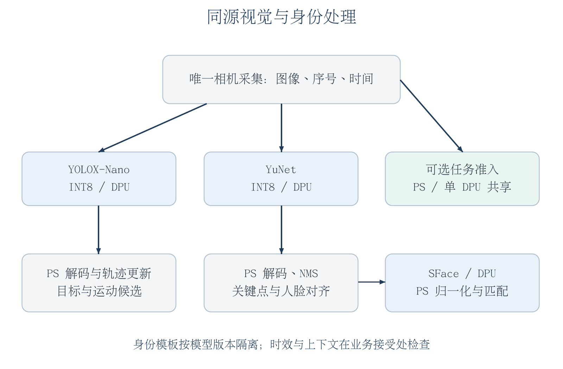
图4 视觉主流程与DPU/PS分工
视觉链输入为图像、源序号与时间信息。YOLOX-Nano输出目标框，跟踪更新轨迹；YuNet输出人脸框和关键点，PS解码、NMS与对齐后交给SFace，最后计算匹配分数与身份状态。预处理、模型输入形状和特征模板版本一致性是接受结果的前提。
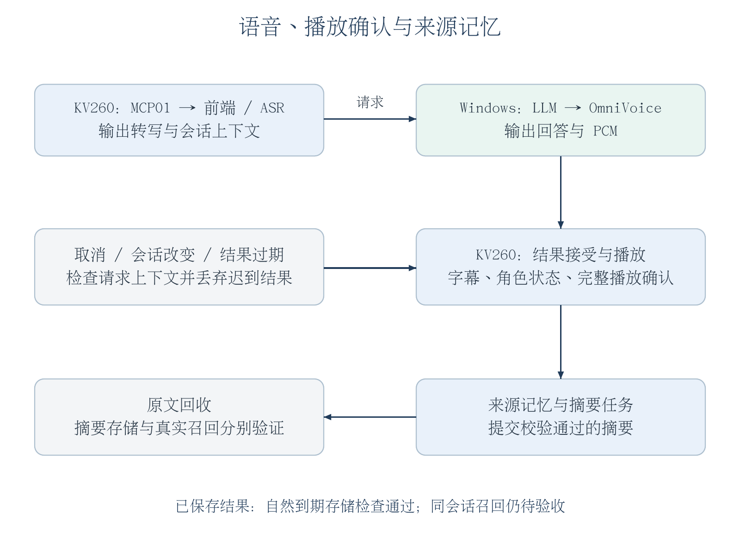
图5 语音交互、完整播放与记忆处理主流程
交互链输入为音频、转写、身份和会话上下文，输出为回答文本、PCM、字幕及角色状态。取消或会话变更使旧结果失效；完整播放确认与助手历史提交关联。摘要通过校验并提交后才进入原文回收阶段，摘要存储与实际召回分别验证。
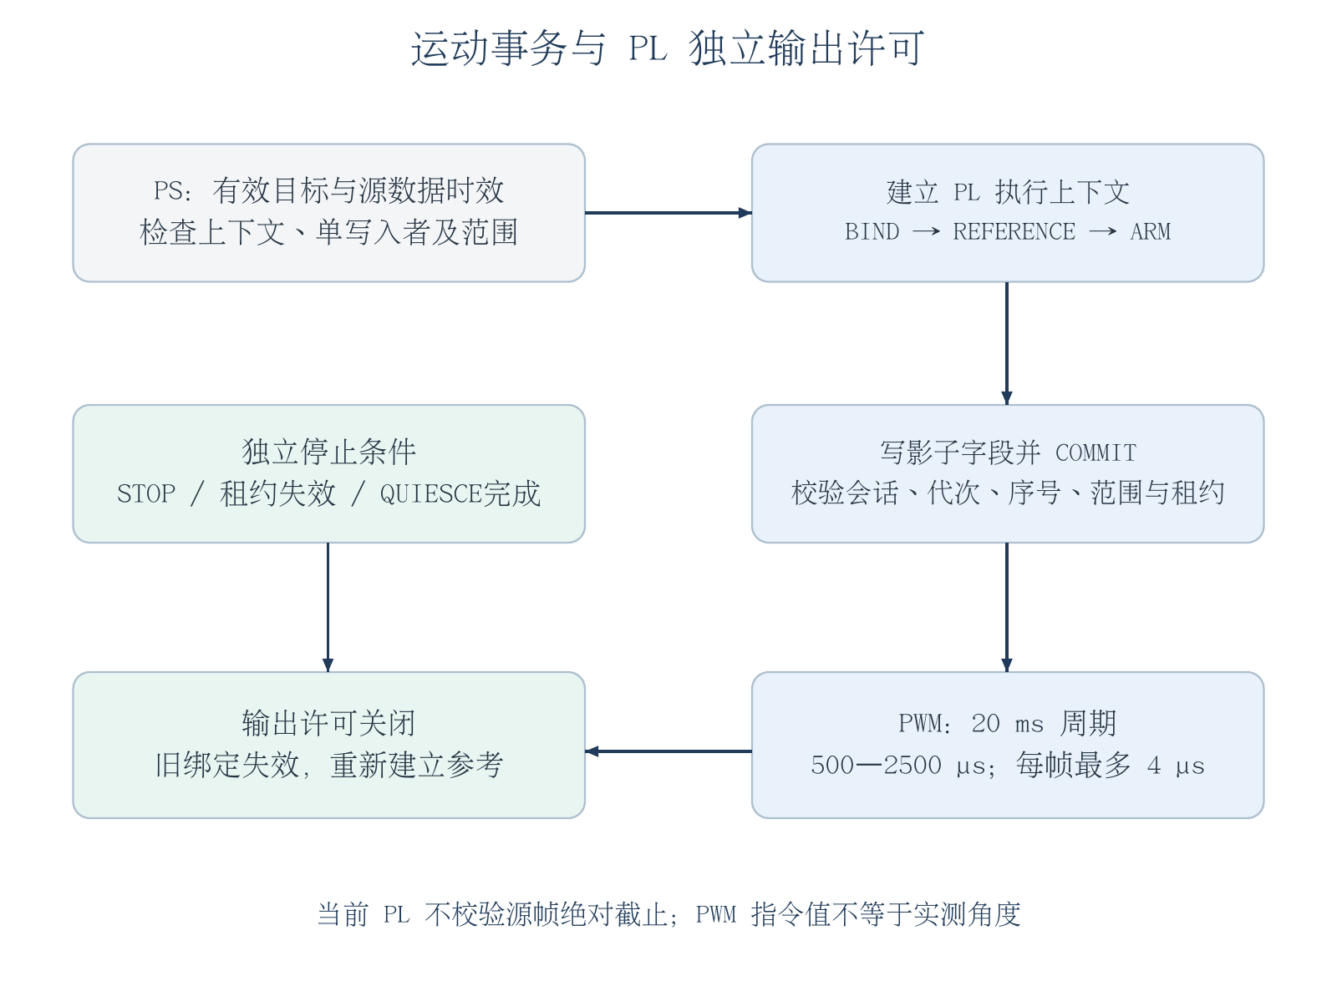
图6 运动服务和PL事务流程
运动链输入为有效目标、源数据时效和有限控制请求。PS检查后依次建立绑定和控制参考、ARM、COMMIT，随后核对ack_seq与reason；PL在帧边界推进目标。总线写成功不能代替业务接受，脉宽读回不能代替真实位置反馈。

第三部分 完成情况及性能参数

3.1 整体介绍
现有项目已形成联合FPGA、三模型视觉、身份与交互业务、角色渲染、记忆及阶段验证资料。最新本机保存记录仍显示ec12版本文件已应用但MCP01未枚举、GUI未READY；更晚的转轴有限初始化因实体异常中止，未找到该轮最终通过回执。以下按对应版本展示已有成果，最终统一release验收待补。[V11、V17]

图7 待补作品正面全局实物照片：整机、外设和单轴机构同框

图8 待补作品45°全局实物照片：体现结构、线束和显示状态

3.2 工程成果

3.2.1 机械成果
已有单轴运动和随动的历史命令、用户观察与停止记录。宽版提供500–2500µs控制范围，但机械零点、精确行程、平顺性和最终版本复测尚未闭环。较新异常试验应作为失败证据保留。最终装配照片、尺寸、舵机SKU及标定曲线待补。

3.2.2 电路成果
已形成自研监督RTL、BD/准备脚本、约束、布局布线报告、配套固件与XSA。独立审查记录200,473条可布线网络全部完成，路由错误0，setup/hold失败端点均为0；报告仍有DRC warning及板外时序缺口，不能写成所有警告消除。[V01–V03]

图9 待补开发板高清特写：型号、J2.3连接、供电和信号走线可辨认

3.2.3 软件成果
已有三模型同进程推理、身份匹配、语音交付、字幕、角色状态与有来源记忆等实现及阶段验证。下图为归档的隔离渲染输出，展示角色呈现成果；不是整机实物照片，也不表示新版业务当前已就绪。[V18]

图10 历史角色渲染样例；来自公开输入的隔离预览，最终主界面实屏图待补
配套Skill离线初版通过15项单元测试及加法/CRC共73个模拟用例，并有新目录和解压复现记录；真实PYNQ、跨板与非作者复用仍未验证。[V12–V13]

3.3 特性成果与量化指标

3.3.1 模型性能对照
路径 | 样本及范围 | ARM FP32中位/P95 | DPU INT8中位/P95
YuNet | 固定输入40次，含预后处理 | 124.02/147.60ms | 61.41/64.75ms
SFace | 对齐人脸8次，含输入输出转换 | 520.86/627.78ms | 13.56/26.60ms

两条路径中位加速约2.02倍和38.41倍，分别属于历史板端固定输入对照，同时改变硬件与数值精度，不代表整机对话加速比。[V04–V05]

3.3.2 量化质量与执行一致性
指标 | FP32 | INT8量化模拟
SFace独立1000对准确率 | 98.8% | 98.8%
误接收/500负对 | 0 | 1
误拒绝/500正对 | 12 | 11

校准、选阈值和测试身份分离。以上为主机模拟评测，另有4组SFace及4组YuNet实板输出与量化参考逐整数一致。YuNet在0.9阈值下匹配FP32参考293/294张脸，该数字属于模型一致性，不等于人工真值检出率。YOLO项目场景mAP对照仍待补。[V04–V07]

3.3.3 FPGA性能与资源
资源或指标 | 联合窄版，10月23日 | 联合宽版，10月28日
LUT | 66,969（57.18%） | 66,960（57.17%）
FF | 124,189（53.02%） | 124,192（53.02%）
BRAM Tile | 93.5（64.93%） | 93.5（64.93%）
URAM | 56（87.50%） | 56（87.50%）
DSP | 710（56.89%） | 710（56.89%）
WNS / WHS | 0.001 / 0.000ns | 0.001 / 0.000ns
setup / hold失败端点 | 0 / 0 | 0 / 0

两版均为全平台布局布线结果，宽范围升级保持主要资源规模；微小差异也受布局变化影响。CLB站点95.41%与LUT57.17%为不同口径。WNS接近0，结论覆盖已约束路径；外部PWM、电气和机械行为另需实测。[V01–V03]

3.3.4 正常业务资源与交互优化
项目 | 结果 | 条件
整板CPU平均/峰值 | 78.65% / 96.98% | 四核总量100%，30.004秒观察
DPU任务忙时平均/峰值 | 6.27% / 8% | CU驱动统计，非静态资源占比
系统内存平均/最低可用 | 1.466 / 2.360GiB | MemTotal - MemAvailable口径
台词字段就绪中位数 | 2762.88→2287.70ms | 旧/新格式各4次，模型阶段

资源窗为2026年10月31日正常播报恢复聆听、跟随关闭的实例；字段优化属于较早Windows链路，回复长度有变化，二者不是同一试验。GPU已有活动但缺可信利用率百分比；温度、长稳和真实声学首声仍待验证。[V08–V09]

3.3.5 记忆结果及待完成指标
公开输入的自然回收检查在约115.80秒时保留用户/助手正文各1行，约333.44秒后各0行，同时保留有效摘要与已提交任务。结果标记为STORAGE_PASS_RECALL_PENDING，真实同会话追问另验。[V10]
最终仍需补齐同版整机闭环、未知人/多人质量、现场检测精度、严格调度对照、真实声学起答、机械角度、冷启动、长稳及新目录完整复现。证据编号与原文件SHA见随附source_index.json和evidence目录。

第四部分 总结

4.1 可扩展之处
优先完成统一发布版本、外设恢复、机械标定和整机复验，再完善现场代表性数据、长期稳定性及同输入调度对照。按实际需要评估看图问答、视觉说话人和声纹DPU适配；在兼容环境与真实板卡上验证PYNQ Skill，并由其他成员或队伍复用。新GPU主机应重新确认模型、资源预算和端到端性能。

4.2 心得体会
本项目的主要经验是，系统集成需要同时约束算法、接口和结果接受条件。模型编译通过只证明某个工件可以生成，固定向量一致、任务质量和现场交互仍要逐层验证；单个阶段的较低延迟也不能直接表示整机体验改善。
运动接口升级体现了跨层一致性的重要性：脉宽范围变化不仅涉及RTL比较常数，还涉及寄存器位宽、原生库、配置及界面。用会话、代次、序号与租约组织命令，可以把执行权限显式化；机械零点和真实行程则必须由装配、测量和现场反馈确认。
语音和记忆工作说明了交付语义的重要性。有效正文、完整音频播放、取消和历史提交需要关联，摘要存储成功与实际召回答对也应分别检查。对优化方案保留相同质量条件、原始失败和未采用结果，有助于避免用不同输入或降质制造性能优势。
AI协作提高了代码、脚本和资料整理效率，人工仍需要判断约束、检查证据并决定采用与回退。将失败转为接口合同、黄金参考、反例和使用边界，比只保存成功截图更便于复用。后续工作的重点是把这些阶段成果收敛为他人能够完整复现的统一发布物。

第五部分 参考文献
[1] GE Z, LIU S, WANG F, et al. YOLOX: Exceeding YOLO Series in 2021[EB/OL]. 2021. https://arxiv.org/abs/2107.08430 .
[2] ZHANG Y, SUN P, JIANG Y, et al. ByteTrack: Multi-Object Tracking by Associating Every Detection Box[EB/OL]. 2021/2022. https://arxiv.org/abs/2110.06864 .
[3] WU W, PENG H, YU S. Yunet: A tiny millisecond-level face detector[J]. Machine Intelligence Research, 2023, 20(5): 656–665. https://github.com/opencv/opencv_zoo/tree/main/models/face_detection_yunet .
[4] OPENCV. OpenCV Zoo: SFace model and reference implementation[EB/OL]. https://github.com/opencv/opencv_zoo/tree/main/models/face_recognition_sface .
[5] AMD/XILINX. Vitis AI 3.0: IP and Tool Version Compatibility[EB/OL]. https://xilinx.github.io/Vitis-AI/3.0/html/docs/reference/version_compatibility.html .
[6] PYNQ PROJECT. pynq.overlay Module, PYNQ v3.1 documentation[EB/OL]. https://pynq.readthedocs.io/en/v3.1/pynq_package/pynq.overlay.html .
[7] AMD. 全国大学生嵌入式芯片与系统设计竞赛2026选题指南：自主选题赛道，3.3节[Z]. 用户本地完整指南。
[8] 全国大学生嵌入式芯片与系统设计竞赛. 技术文档模板；2026FPGA创新设计赛道作品上传要求[Z]. 用户提供DOCX及PDF。

